UniCTest

Ingegneria del Software – A.A. 2021/2022

Progetto d’esame di: Blanco Francesco Giulio, Anzalone Dario Giuseppe

Fase di Elaborazione – Iterazione 3, Refactoring

Sommario

1 Versione 2

2 Introduzione 2

3 Analisi Orientata agli Oggetti 2

3.1 Modello di dominio 2

3.2 Diagramma di Sequenza di Sistema 2

3.3 Contratti delle Operazioni 2

CO1 2

CO2 3

CO3 3

CO4 3

4 Progettazione Orientata agli Oggetti 4

4.1 Diagrammi di interazione 4

4.2 DCD 5

# Versione

|  |  |  |  |
| --- | --- | --- | --- |
| Versione | Data | Descrizione | Autori |
| Elaborazione 3R | 2022/02/03 | *Refactoring* della terza iterazione della fase di Elaborazione. | Anzalone Dario Giuseppe, Blanco Francesco Giulio. |

# Introduzione

Nella iterazione 4 della fase di Elaborazione è stato introdotto il TemplateUfficiale, che deve poter essere scelto dagli Studenti in fase di avvio di una simulazione.

Ciò comporta un leggero refactoring dell’iterazione 3 della fase di Elaborazione, ovvero del caso d’uso UC1 – Avvia Simulazione.

# Analisi Orientata agli Oggetti

## Modello di dominio

Il Modello di Dominio presenta i cambiamenti introdotti dall’iterazione 4 della fase di Elaborazione, per cui si rimanda al documento ad essa relativo.

## Diagramma di Sequenza di Sistema

Il Diagramma di Sequenza di Sistema resta invariato. Infatti, l'interazione dell'attore Studente con il Sistema non cambia poiché il comportamento del Sistema, visto dall'esterno, non deve essere mutato.

## Contratti delle Operazioni

Vengono riportati di seguito i contratti aggiornati. Il contratto CO3 è rimasto invariato, mentre gli altri hanno subito delle modifiche. Infatti, piuttosto che scegliere necessariamente un TemplatePersonalizzato, adesso lo Studente può scegliere un Template (quindi un TemplatePersonalizzato o un TemplateUfficiale).

### CO1

|  |  |
| --- | --- |
| Operazione | visualizzaTemplate() |
| Riferimenti | UC1: Avvia simulazione |
| Pre-condizioni | - |
| Post-condizioni | * È stato restituito l’elenco delle istanze *te* di Template (comprendente le istanze di TemplatePersonalizzato associate allo Studente e tutte le istanze di TemplateUfficiale presenti nel Sistema) allo Studente *utenteAutenticato*. |

### CO2

|  |  |
| --- | --- |
| Operazione | avviaSimulazione(idTemplate) |
| Riferimenti | UC1: Avvia simulazione |
| Pre-condizioni | - |
| Post-condizioni | * È stata creata l’istanza *t* di Test ed è stata associata all’istanza *te* di Template avente *te.id*=idTemplate tramite l’associazione “corrente”; * Sono state create le n istanze *qr* di QuesitoReale sulla base delle informazioni contenute nell’istanza *te* di Template*,* ciascuna è stata associata alla rispettiva istanza *qd* di QuesitoDescrizione tramite l’associazione “descritto da” e a *t* tramite “contiene”; * *t* è stato restituito allo Studente. |

### CO3

|  |  |
| --- | --- |
| Operazione | selezionaRisposta(idQuesitoReale,idRisposta) |
| Riferimenti | UC1: Avvia simulazione |
| Pre-condizioni | È in corso una simulazione di test e l’istanza *t* di Test è stata creata e associata correttamente alle n istanze *qr* di QuesitoReale. |
| Post-condizioni | * L’istanza *qr* con *qr.id*=idQuesitoReale è stata associata all’istanza *r* di Risposta avente *r.id*=idRisposta. |

### CO4

|  |  |
| --- | --- |
| Operazione | terminaSimulazione() |
| Riferimenti | UC1: Avvia simulazione |
| Pre-condizioni | È in corso una simulazione di test e l’istanza *t* di Test è stata creata e associata correttamente alle n istanze *qr* di QuesitoReale. |
| Post-condizioni | * L’attributo *t.punteggioComplessivo* è stato inizializzato ed è stato restituito *t* allo Studente; * *t* viene associato all’istanza *te* di Template attualmente selezionata dallo Studente tramite l’associazione “è la struttura di”. |

# Progettazione Orientata agli Oggetti

Il Modello di Progetto subisce mutamenti legati alle diverse assegnazioni delle responsabilità alle classi software.

## Diagrammi di interazione

I diagrammi comportamentali mutano in quanto è stata introdotta la classe astratta Template.

1. 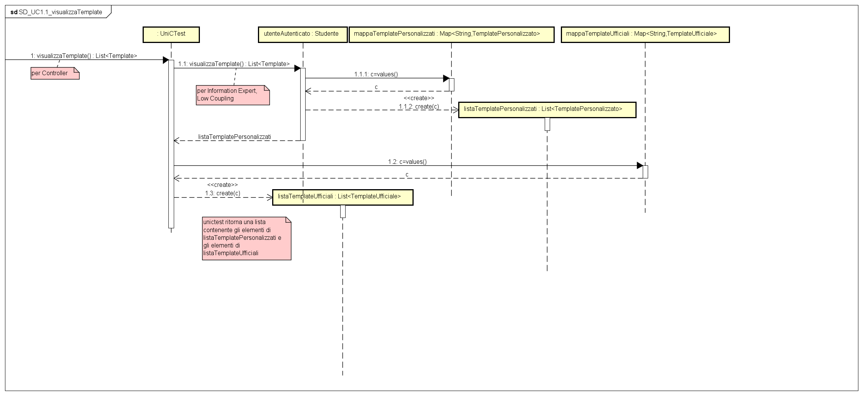**SD_UC1_visualizzaTemplate**
2. 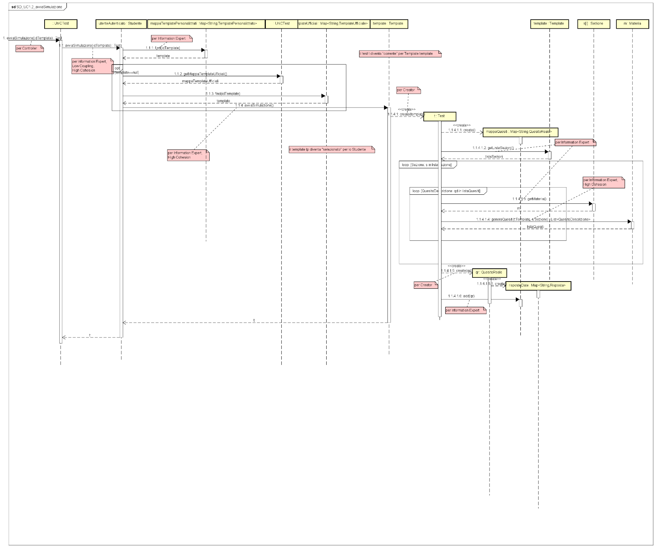**SD_UC1_avviaSimulazione**
3. 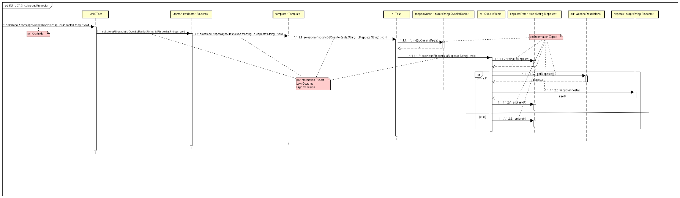**SD_UC1_selezionaRisposta**
4. 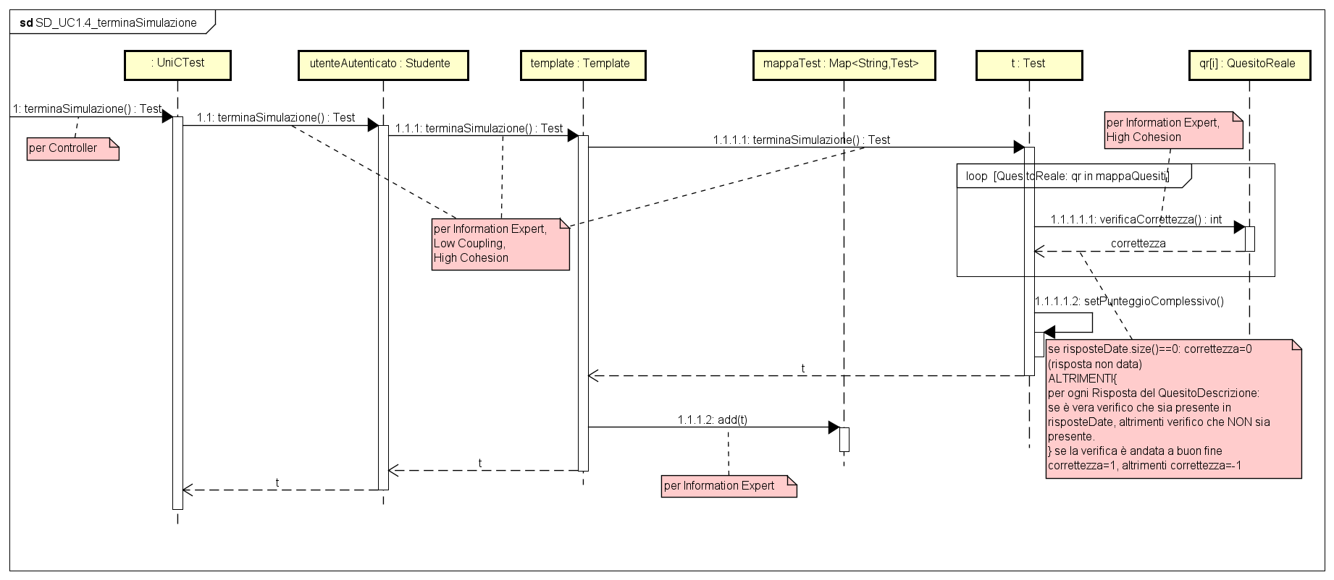**SD_UC1_terminaSimulazione**

## DCD

Il Diagramma delle Classi di Progetto presenta i cambiamenti introdotti dall’iterazione 4 della fase di Elaborazione, per cui si rimanda al documento ad essa relativo.